- Список Документов «Договор на ПИР».
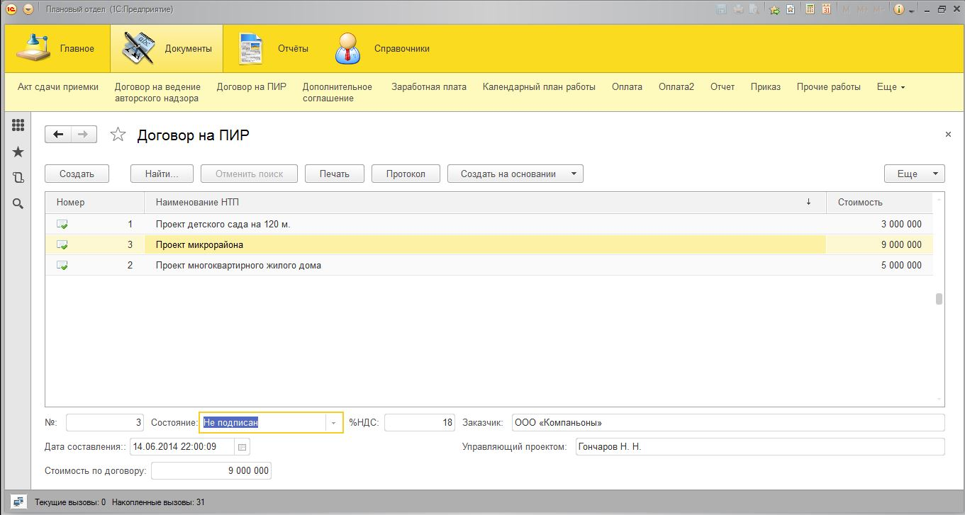
Под списком поле «Состояние» - отображает состояние (подписан или не подписан) выделенного документа (это сделано для того чтобы каждый раз не заходить внутрь документа).
Необходимо: сделать так, чтобы состояние документа можно было поменять через это поле, не заходя внутрь документа.
- Документ «Отчет» .
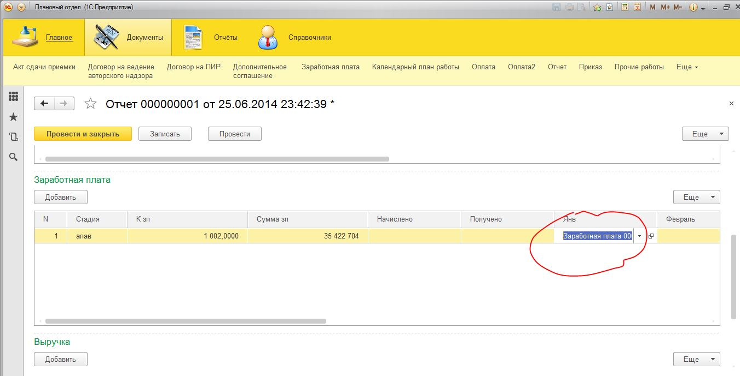
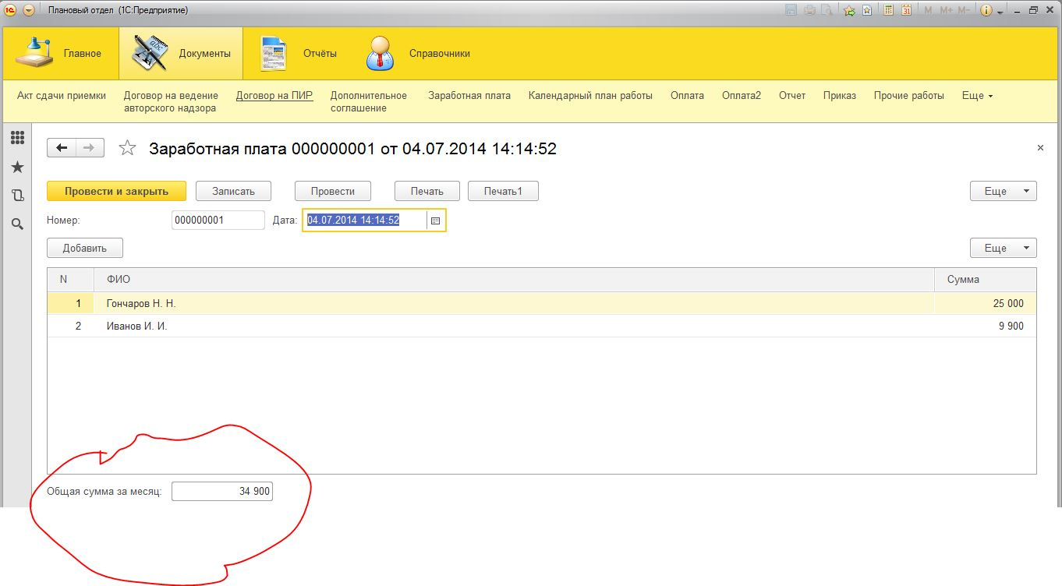
В табличной части «Зарплата» реквизиты «Январь», «Февраль» … «Декабрь» - типа ДокументСсылка.ЗаработнаяПлата . При нажатии на одно из полей выходит форма документа «Заработная плата», где мы вбиваем список сотрудников и указываем им зарплату за этот месяц, внизу подводится сумма итого за этот месяц по всем сотрудникам которым указали зарплату.
Необходимо: чтобы эта Сумма при проведении и закрытии документа попадала в поле табличной части, с которой мы начинали, а не ссылка на документ как у меня сейчас.
3. Документ «Заработная плата»
Необходимо: При нажатии на кнопку Печать выводится печатная форма Документа Подряда, она выводится по всем сотрудникам которые выбраны в документе. Нужно чтобы он выводил только по тому сотруднику на котором установлен в данный момент курсор.

